**XY635** *Scheda creata il 6 marzo 2024*

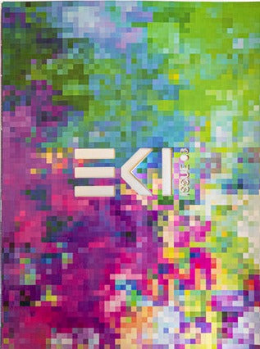**Descrizione bibliografica**

\***Eki**. - Vol. 1, n. 0 (2021)- . - Roma : Associazione culturale Eki, 2021- . - volumi : ill. ; 20x27 cm. ((Semestrale. - ISSN 2785-3446. - PUV1561471

Soggetto: Fotografia – Periodici

Classe: D770.5

**Informazioni storico-bibliografiche**

EKI è una nuova rivista indipendente italiana dedicata a tutti coloro che amano e traggono ispirazione dalla luce.  
La luce è un elemento primordiale, appartiene alla nostra stessa esistenza e spesso ne sottovalutiamo la potenza. La luce è calore, è nascita e spirito. Le sue molteplici manifestazioni hanno sempre qualcosa di spettacolare, nella vita, nell’arte, nella letteratura, nella storia: la luce è rivoluzione.  
La rivista ospita artisti provenienti da tutto il mondo e il suo scopo è quello di creare uno spazio per condividere e confrontare più modi di avvicinarsi alla luce, attraverso diverse tecniche e idee creative.  
Il nome della rivista si ispira a Eki o Eguzki, la divinità che rappresenta il Sole nell'antica mitologia basca.  
Ogni numero di Eki ospita interviste a professionisti dell'arte che ci raccontano il loro rapporto con la luce, riflessioni su questo elemento essenziali per la nostra vita, una geletina colorata scelta da uno degli artisti ospiti di Eki, che ci fa guardare il mondo con occhi nuovi.

Dimensione: 20x27 cm

Numero di pagine: 186

Lingua: italiano e inglese

**ISSUE 2** Se decidessimo di organizzare tutte le fonti luminose in una lista redatta per ordine d’importanza, ve ne sarebbe una a comparire in cima, prima delle altre. Da essa dipende la nostra stessa esistenza, prima che come esseri umani, proprio come esseri viventi. Parliamo, ovviamente, del Sole, la stella a noi più vicina, e della sua luce: a questa fonte, di vera e propria vita, è dedicato il nuovo numero di Eki, Issue 02.

<https://frabsmagazines.com/products/eki-n-2>